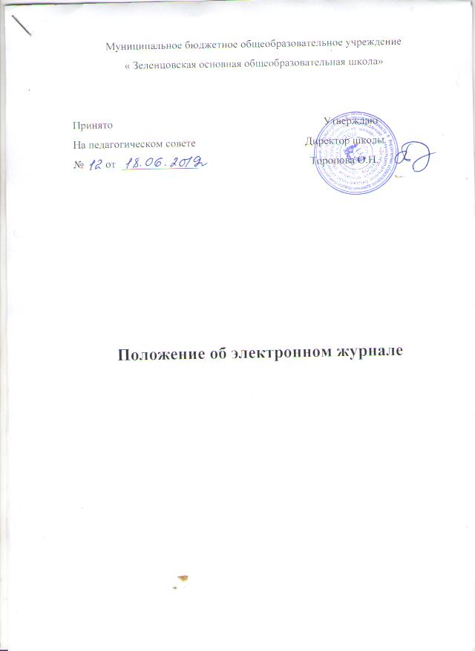

- Общие положения
  - Электронный журнал является государственным нормативно-финансовым документом. Ведение электронного журнала является обязательным для каждого учителя и классного руководителя.
  - Электронный журнал заполняется ежедневно учителями и классными руководителями в 1 -9 классах. В 1-х классах оценки в электронный журнал по учебным предметам не ставятся. Ведется только учет присутствия, отсутствия и движение учащихся.
  - Пользователями электронного журнала являются сотрудники школы, ученики и родители.
  - Электронный журнал школы должен поддерживаться в актуальном состоянии
  - Электронный журнал школы служит для решения следующих задач:
У Хранение данных об успеваемости и посещаемости учащихся школы в электронном виде;
У Создание единой базы календарно-технического планирования по всем учебным предметам и параллелям классов;
У Создание обучающих курсов и тестов промежуточного, срезового и итогового контроля;
У Вывод информации, хранящейся в электронном дневнике, на бумажный носитель, для формирования бумажной версии журнала в соответствии с требованиями Российского законодательства;
У Оперативный доступ к оценкам за весь период ведения журнала, по всем предметам, в любое время всем участникам образовательного процесса - родителям, ученикам, учителям и администрации;
У Автоматизация создания промежуточных и итоговых отчетов учителей предметников, классных руководителей и администрации;
У Своевременное информирование родителей по вопросам успеваемости их детей;
У Обеспечение возможности прямого общения между учителями, администрацией, родителями и учащимися вне зависимости от их местоположения.
- Правила и порядок работы с электронным журналом
  - Администратор устанавливает программное обеспечение, необходимое для работы электронного журнала, обеспечивает надлежащее функционирование созданной программноаппаратной среды и своевременное создание архивных копий. Архивные копии создаются ежедневно в автоматическом режиме и хранятся в течение текущего учебного года.
  - Пользователи получают реквизиты доступа к электронному журналу в следующем порядке:
    - Учителя-предметники, классные руководители, администрация школы получают реквизиты доступа у администратора.
    - Родители получают реквизиты доступа в начале учебного года на классном собрании или в течение учебного года через классных руководителей.
    - Учащиеся получают реквизиты доступа в начале учебного года или при зачислении в школу у классных руководителей.
  - Учителя осуществляют работу с электронным журналом в соответствии с п.3, 4 данного положения.
  - Классные руководители осуществляют работу с электронным журналом в соответствии с п.5,6 данного положения
  - Представители администрации школы осуществляют работу с электронным журналом в соответствии с п.7 - 10 данного положения
  - Все пользователи электронного журнала несут ответственность за сохранность своих реквизитов доступа к электронному журналу. Категорически запрещается допускать к работе по заполнению электронного журнала учащихся школы.
- Права и обязанности учителя Учитель-предметник имеет право:
У Получать своевременную консультацию по вопросам работы с электронным журналом.
У Формировать свои электронные учебные курсы, итоговые, промежуточные и срезовые тестовые работы и использовать их при проведении уроков.
У Обсуждать и вносить предложения по улучшению работы с электронным журналом.
У Формировать в электронном, а при необходимости, в печатном виде документы и отчеты:
-Календарно-тематическое планирование;
-Итоги успеваемости по предмету за учебный период;
-Отчет учителя-предметника по окончании учебных периодов и итоговый;
- Отчет и график «Динамика среднего балла по предмету».
У Читать, создавать и публиковать объявления на электронной доске объявлений электронного журнала.
У Вести личный электронный портфолио и портфолио проектов.
- Учитель-предметник обязан:
У Заполнять электронный журнал в день проведения урока. Систематически проверять и
оценивать знания учащихся, отмечать посещаемость в электронном журнале.
У Сформировать календарно-тематическое планирование (КТП) по предмету(ам) или воспользоваться имеющимся вариантом КТП «Электронного журнала»
У Выставлять итоговые оценки учащихся за четверть, полугодие, год, экзамен и итоговые не позднее сроков, оговоренных приказом по школе по завершении учебного периода;
У Вести все записи в электронном журнале на русском языке (включая уроки по иностранному языку) с обязательным указанием не только тем уроков, но и домашних заданий.
У Определить состав подгрупп в сетевом журнале, при делении класса по предмету на подгруппы. Записи вести индивидуально каждым учителем, ведущим группу. Перевод учащихся из группы в группу, из класса в класс производить только по окончанию учебного периода (четверти, полугодия);
У Проходить обучения на школьных семинарах, направленных на изучение приемов работы с электронным журналом.
- Права и обязанности классного руководителя Классный руководитель имеет право:
У Получать своевременную консультацию по вопросам работы с электронным журналом.
У Формировать в электронном, а при необходимости, в печатном виде документы и отчеты:
-Отчет о посещаемости класса.
-Предварительный отчет классного руководителя за учебный период по текущим оценкам учащихся своего класса.
-Отчет классного руководителя за учебный период по итоговым оценкам учащихся своего класса за учебный период.
-Сводная ведомость учета успеваемости учащихся класса.
-Сводная ведомость учета посещаемости.
У Вести личный электронный портфолио и портфолио проектов.
- Классный руководитель обязан:
У Проходить обучения на школьных семинарах, направленных на изучение приемов работы с электронным журналом.
У Следить за актуальностью данных об учащихся своего класса и их родителях.
У Еженедельно корректировать выставленные учителями предметниками факты пропуска занятий учащимися.
У Контролировать своевременное выставление текущих и итоговых оценок учителями- предметниками.
У Формировать и отсылать родителям неуспевающих учащихся отчет «Информационное письмо для родителей». При необходимости осуществлять это на бумажном носителе.
У Оповещать родителей учащихся, пропускающих занятия по неуважительной причине. У Формировать и публиковать перечень классных мероприятий на месяц.
- Права и обязанности заместителя директора по УВР Заместитель директора по УВР имеет право:
У Получать своевременную индивидуальную консультацию по вопросам работы с электронным журналом.
У Вести личный электронный портфолио и портфолио проектов.
- Заместитель директора по УВР обязан:
У Формировать расписание занятий по классам, учителям и кабинетам в начале учебного года. При необходимости проводить корректировку расписания.
У Проверять наличие календарно-тематического планирования в электронном журнале школы у учителей предметников в начале учебного года.
У Контролировать своевременность заполнения электронного журнала учителями- предметниками и классными руководителями.
У Создавать и публиковать объявления о времени и месте школьных мероприятий, изменениях в расписании и другой оперативной информации для учителей, учеников и родителей.
У Формировать необходимые отчеты в бумажном виде по окончанию учебных периодов: -Движение учащихся по школе;
-Динамика движения учащихся по школе (выбытие) - окончанию учебного года; -Список выбывших учащихся за период;
-Список прибывших учащихся за период;
-Наполняемость классов; -Итоговые данные по учащимся;
-Отчет о посещаемости класса (по месяцам);
-Отчет классного руководителя за учебный период;
-Итоги успеваемости класса за учебный период;
-Сводная ведомость учета успеваемости учащихся класса;
-Сводная ведомость учета посещаемости.
- Права и обязанности администратора «Электронного журнала

Администратор «Электронного журнала» школы имеет право:
Составлять представление на премирование учителей по результатам работы с электронным журналом или наложение взыскания за невыполнение требований данного положения сотрудниками школы.

Администратор «Электронного журнала» школы обязан:
У Поддерживать электронный журнал в работоспособном состоянии;
У Обеспечить доступ к электронному журналу из локальной сети школы и из глобальной сети Интернет для сотрудников школы, учеников и их родителей;
У Обеспечить ежедневное автоматическое созданию резервных копий информационной базы электронного журнала. При необходимости - восстановить работоспособность системы; У Обеспечить всех пользователей атрибутами доступа к электронному журналу. Вести базу данных пользователей и статистику работы с электронным журналом;
У Контролировать работу с электронным журналом всех участников образовательного процесса: администрации, учителей, учеников и их родителей;
У Осуществлять вывод информации, хранящейся в электронном журнале, на бумажный носитель, для формирования бумажной версии журнала в соответствии с требованиями Российского законодательства;
У Обеспечивать своевременную консультацию по вопросам работы с электронным журналом;
У Проводить школьные семинары, направленные на изучение возможностей и способов работы с электронным журналом;
У Поддерживать связь с родителями и осуществлять необходимые консультации по вопросам подключения и работы с электронным журналом;
У По окончанию учебного года - проводить операцию «Завершение учебного года» в электронном журнале и формировать новый учебный год.

